**Муниципальное бюджетное общеобразовательное учреждение**

**муниципального образования г.Саяногорск**

**«Школа № 3 имени Героя России Сергея Медведева»**

**СТАТЬЯ**

**«ВЕЛИКИЕ АКТЕРЫ - ФРОНТОВИКИ»**

**Автор:**

**педагог дополнительного образования**

**Версткин Сергей Анатольевич**

**2020г.**

В этом материале речь пойдёт о наших великих актёрах-фронтовиках. Многих из них мы знаем в первую очередь по их прекрасным ролям, по снятым фильмам. Но все они когда-то делали одно большое общее дело, ради нашей страны и ради нашего большого светлого будущего.

## Владимир Павлович Басов (1923-1987)

Принимал участие в войне с 1941 года. В некоторых источниках даже записано, что он поменял себе дату рождения, чтобы уйти на фронт не в 17 лет (как ему тогда было), а в 18 лет. Так или иначе, уже в военные годы был награждён медалью "За боевые заслуги". Дослужился до звания капитана. Был помощником командира 28-й отдельной дивизии прорыва. В феврале 1945 года во главе штурмовой бригады обеспечил захват опорного пункта немецкой обороны. За свой подвиг награждён Орденом Красной Звезды. На войне был контужен, и к сожалению, эта рана дала о себе знать. Следствием этой контузии был инсульт, случившийся в 1983 году, в результате которого у Басова случился паралич.

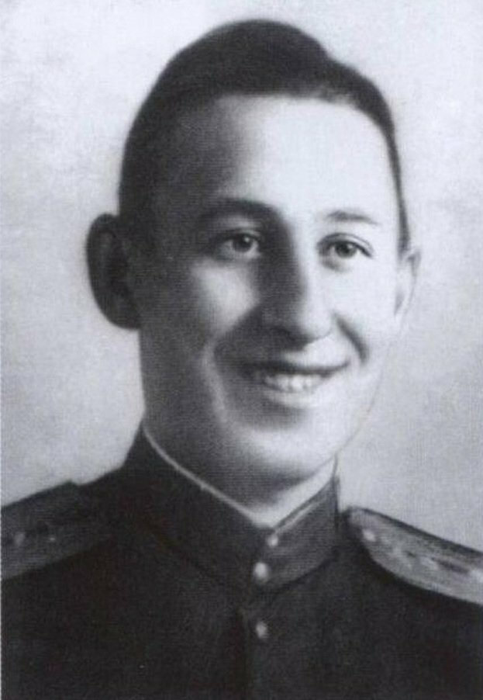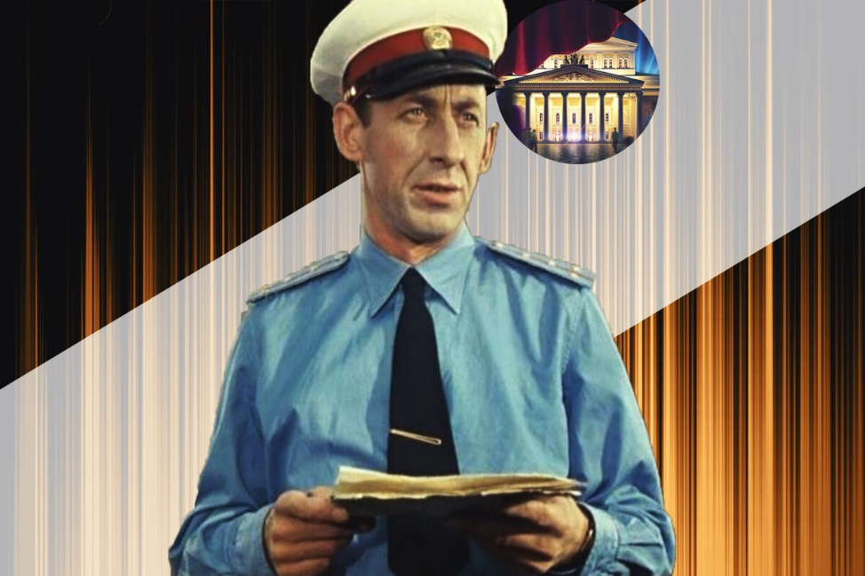

Владимир Басов

## Владимир Леонидович Гуляев (1924-1997)

В 42-м году закончил авиашколу по специальности "пилот-штурмовик". В 1944-1945 годах лётчик-штурмовик 826-го Витебского ордена Суворова и ордена Кутузова штурмового авиационного полка, 335-й штурмовой авиационной дивизии. Старший лейтенант. Воевал в небе восточной Пруссии, каждый день совершая по несколько боевых вылетов. Награжден двумя орденами Красного Знамени, кавалер ордена Отечественной войны. 24 июня 1945 года прошёл по Красной площади, в рамках Парада Победы вместе с сотнями соотечественников-победителей. Участие в Параде Победы, по его словам, с тех пор стало для него главным событием в жизни. В 1985 году написал книгу "В воздухе — "ИЛы". В ней он рассказывает о своей службе, о лётных рекордах и о своих товарищах, о тех людях, которые принесли нам самую большую победу в прошлом веке.

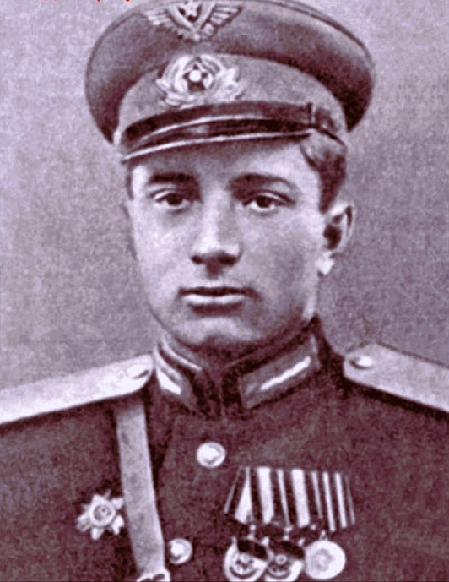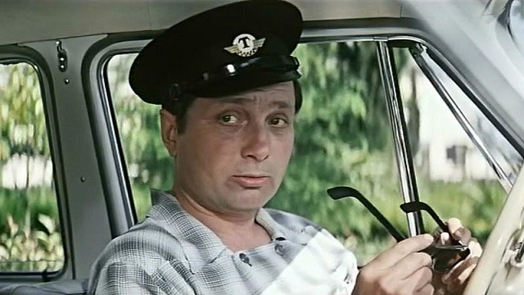

Владимир Гуляев

## Павел Борисович Луспекаев (1927-1970)

На фронт ушёл в 1943 году, когда ему было всего 16 лет. Попал в один из партизанских отрядов. Участвовал в боевых действиях в составе оперативной разведывательной группы 00134. Павел Луспекаев не раз принимал участие в боевых операциях. Во время одной из них он был вынужден несколько часов пролежать в снегу, что привело к сильному обморожению ног. Из-за этого у него в 26 лет развился атеросклероз сосудов ног. А после ранения разрывной пулей в руку у Луспекаева был раздроблен локтевой сустав, из-за чего в военном госпитале ему решили ампутировать руку, но он категорически отказался от этой операции. Руку удалось сохранить, но травма давала о себе знать на протяжении всей жизни. Награжден медалями «За боевые заслуги», «Партизану Великой Отечественной войны» II степени, «За победу над Германией».

После войны Луспекаев окончил Театральное училище и был приглашен в труппу Большого драматического театра. Во время одной из репетиций старая травма дала о себе знать – на ноге открылась рана, в результате актеру пришлось ампутировать стопы обеих ног. Он был вынужден уволиться из БДТ со словами: «Театр любит сильных и здоровых людей, а на меня рассчитывать нельзя».

И тут в 1968 г. Луспекаеву предложили роль в фильме «Белое солнце пустыни». Поначалу эта идея многим казалась безумной – даже здоровым актерам было сложно справиться с ежедневными физическими нагрузками. Но Луспекаев согласился на эту роль, и без костылей, на специальных металлических протезах ходил по песку, превозмогая чудовищную боль.

Роль таможенника Верещагина стала для него самой известной и одной из последних. 17 апреля 1970 г. Павел Луспекаев умер от разрыва сердечной аорты, не дожив трех дней до своего 43-летия.

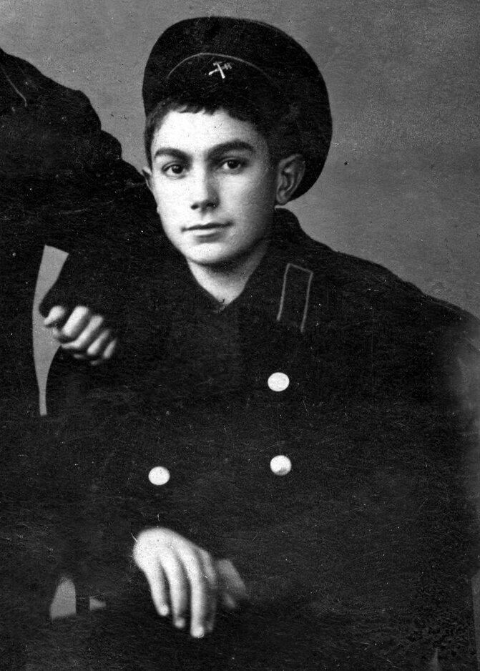 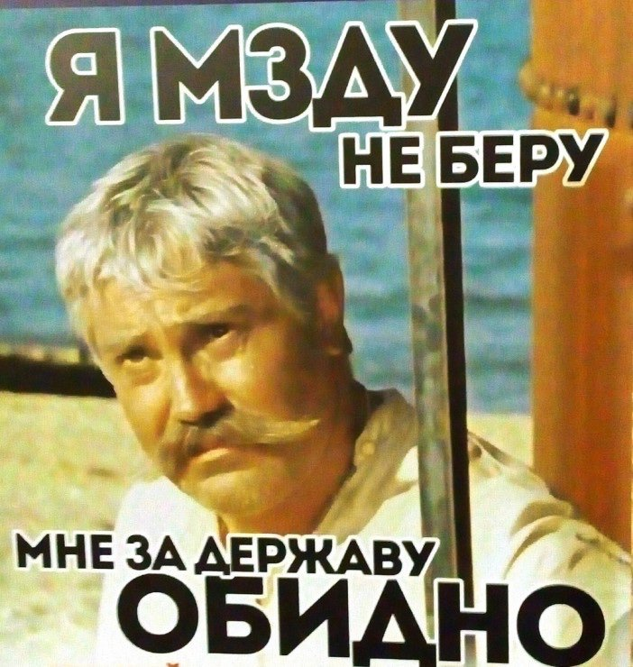

Павел Луспекаев

## Юрий Владимирович Никулин (1921-1997)

Так получилось, что наш прославленный актёр, был призван в Красную армию в 1939 году. Ему тогда не было 18-ти. Никулин участник двух войн. В Советско-Финской войне служил в 115-м Зенитно-артиллерийском полку, был контужен. А в Великую Отечественную воевал под Ленинградом. Помощник командира Зенитно-артиллерийского взвода, 72-го отдельного зенитного артиллерийского Пушкинского полка. Старший сержант Никулин был одним из тех бойцов, которым пришлось освобождать знаменитое Царское село от фашистов. Немцы истребили в городе практически всё население. Награждён медалями "За Отвагу", "За Оборону Ленинграда" и "За победу над Германией.

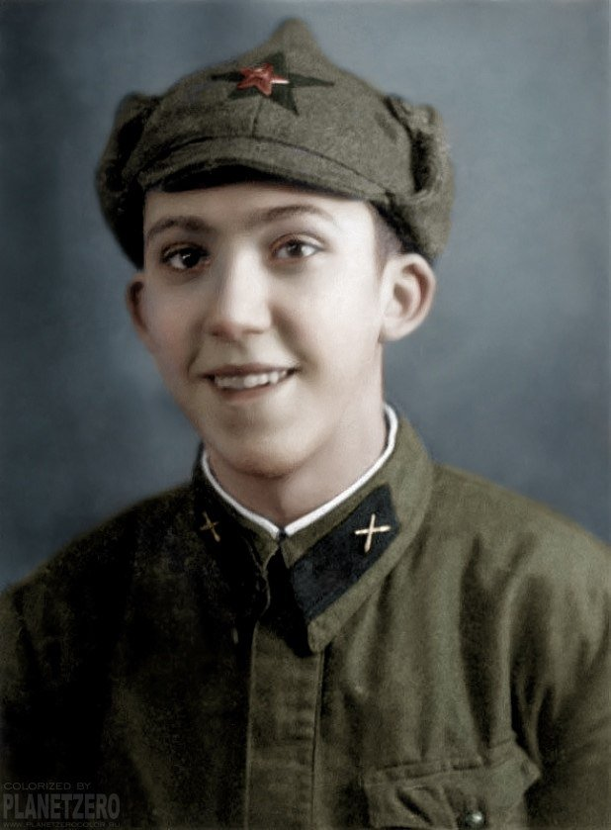 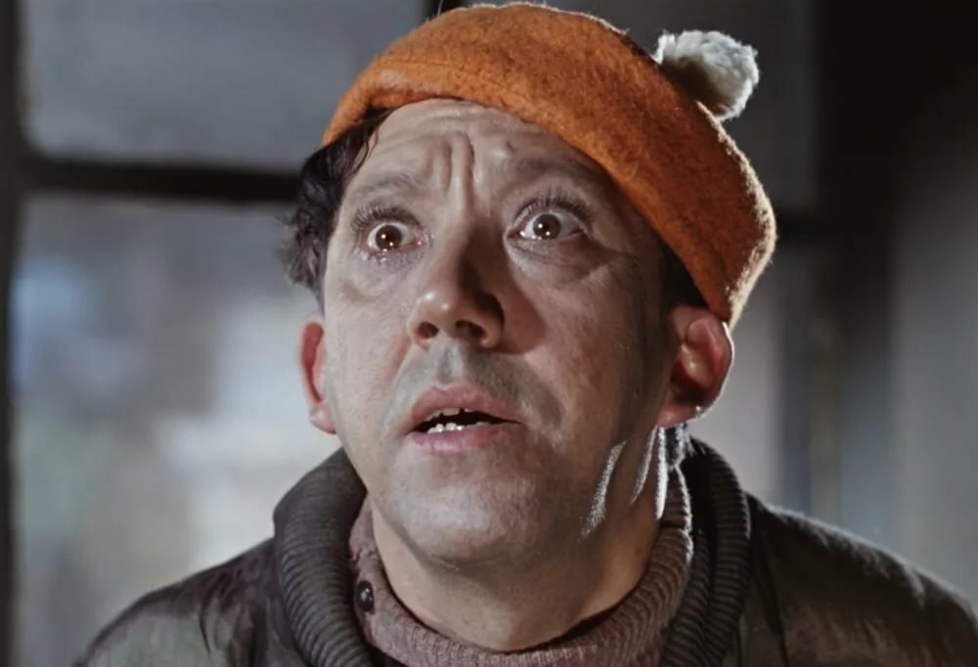

Юрий Никулин

**Анатолий Дмитриевич Папанов (1922-1987)**

На фронт ушёл в самом начале войны. Старший сержант. Командир взвода зенитной артиллерии. В 1942 году под Харьковом получил тяжёлое ранение. В результате взрыва у него была раздроблена правая нога, на которой были оторваны два пальца. Долгое время лежал в госпитале, стал инвалидом. Много лет ходил с тростью и всегда прихрамывал. Награжден орденами Отечественной войны II и I степеней.

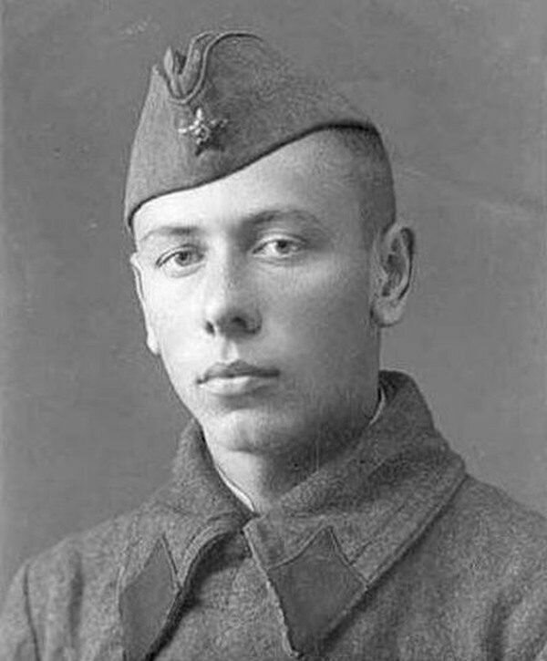 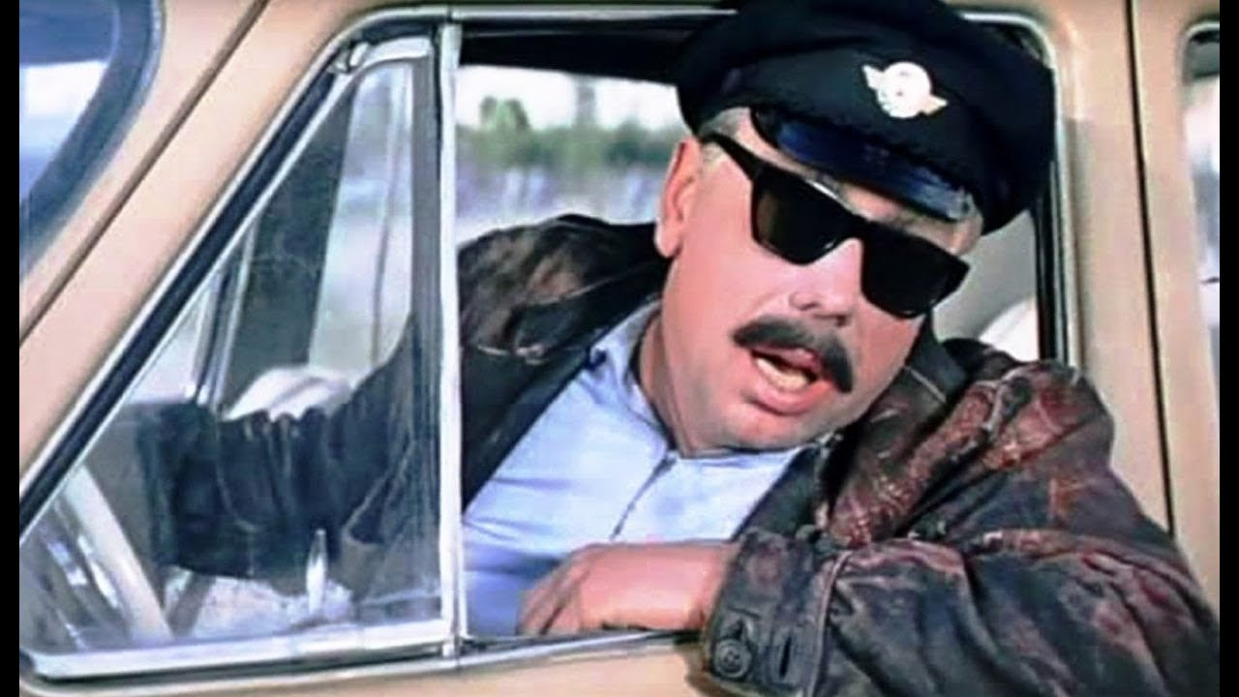

Анатолий Папанов

**Михаил Иванович Пуговкин (1923-2008)**

Ушёл добровольцем на фронт 7 июля 1941 года. Служил в 1-м стрелковом полку 6-й дивизии Московского народного ополчения. Чуть позже, в составе Рабоче-Крестьянской Красной армии участвовал в Ельнинской операции. Однажды попал в немецкое окружение, но всё же смог вырваться к своим. С 1942 года был разведчиком в 1147 стрелковом полку 353 стрелковой дивизии. Был тяжело ранен в ногу. Лечился в Тбилисском эвакуационном госпитале. Ранение оказалось настолько серьёзным, что у Пуговкина началась гангрена и ногу готовили к ампутации. Его спасло чудо. В последний момент в палату вбежала медсестра и принесла телеграмму за подписью Сталина, в которой он требовал прекратить бессмысленные ампутации у солдат и офицеров. Награжден орденом Отечественной войны II степени и медалью «За победу над Германией».

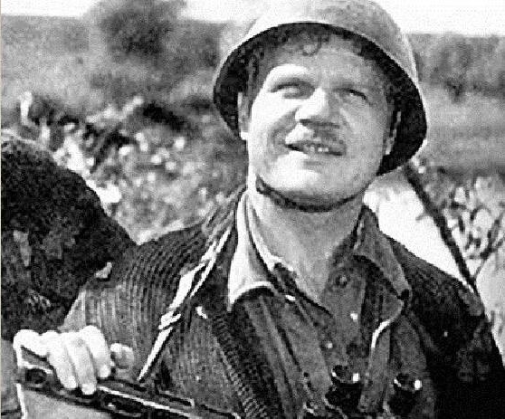 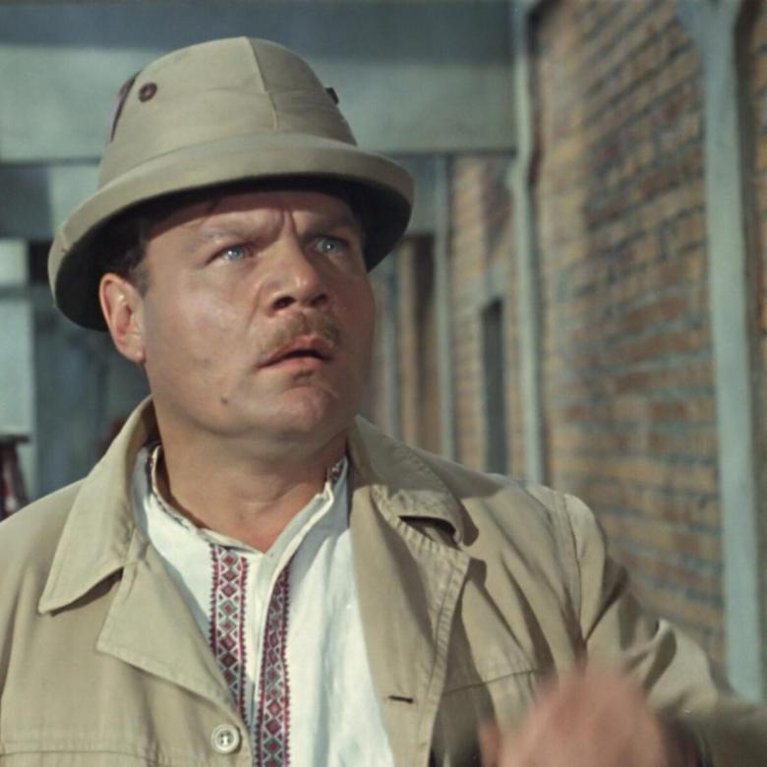

Михаил Пуговкин

**Алексей Макарович Смирнов (1920-1979)**

Был призван в Рабоче-Крестьянскую Красную Армию в 1940 году. Командир огневого взвода, 3-й артиллерийской батареи 169-го миномётного Одесского краснознамённого орденов Суворова и Богдана Хмельницкого полка. Воевал на Западном, Брянском, 1-ом Украинском и 2-ом Белорусском фронтах. Старшина. Лично уничтожил трёх гитлеровцев автоматным огнём . В 1944 году в одном из сражений немцы бросили в атаку сорок бойцов. Смирнов бросился на всех врагов с личным оружием, практически в одиночку отбив атаку, тем самым воодушевив своих товарищей на подвиги. Тогда немцы потеряли семнадцать солдат, а Смирнов лично взял в плен семерых. Бесстрашный и отважный солдат Алексей Смирнов не знал жалости к врагам. Был тяжело ранен, потом комиссован, увы не смог встретить победу в Берлине. Закончил войну лейтенантом. Награждён медалью "За отвагу" и "За боевые заслуги", "Орденом Отечественной Войны 1 степени", орденом "Красной звезды", орденами Славы III и II степеней.

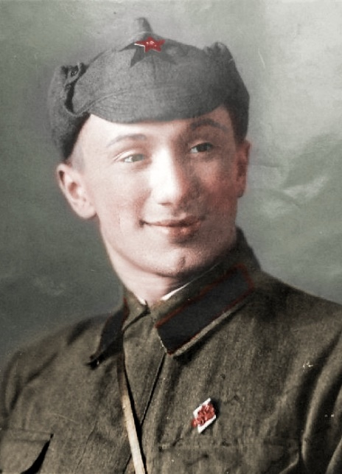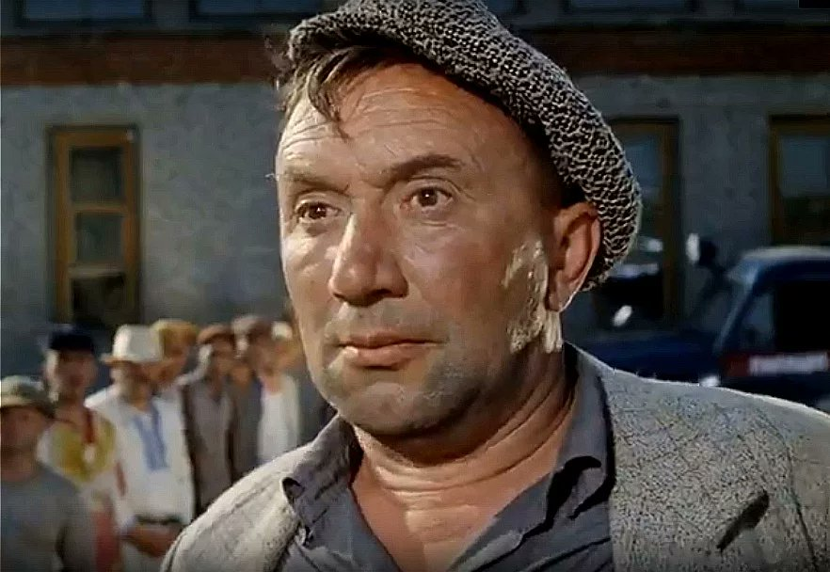

Алексей Смирнов

**Владимир Абрамович Этуш (1922-2019)**

Лейтенант Красной Армии. Записался добровольцем на фронт в 19-летнем возрасте. Учился в школе военных переводчиков в Ставрополе на Волге (сейчас Тольятти). Попал в стрелковый полк и принимал участие в освобождении Донской земли и Украины. Помощник начальника штаба 581-го краснознамённого стрелкового полка по тылу. В 1943 году в Запорожской области был тяжело ранен и потом комиссован. Награжден орденом Отечественной войны I степени, орденом Красной Звезды, медалями «За оборону Кавказа», «За оборону Москвы», «За победу над Германией»

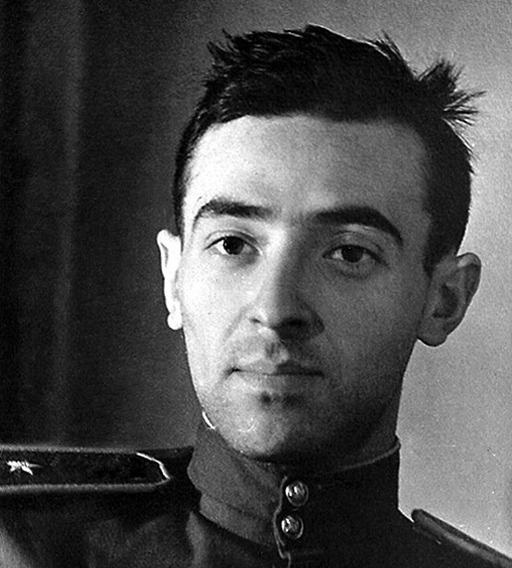 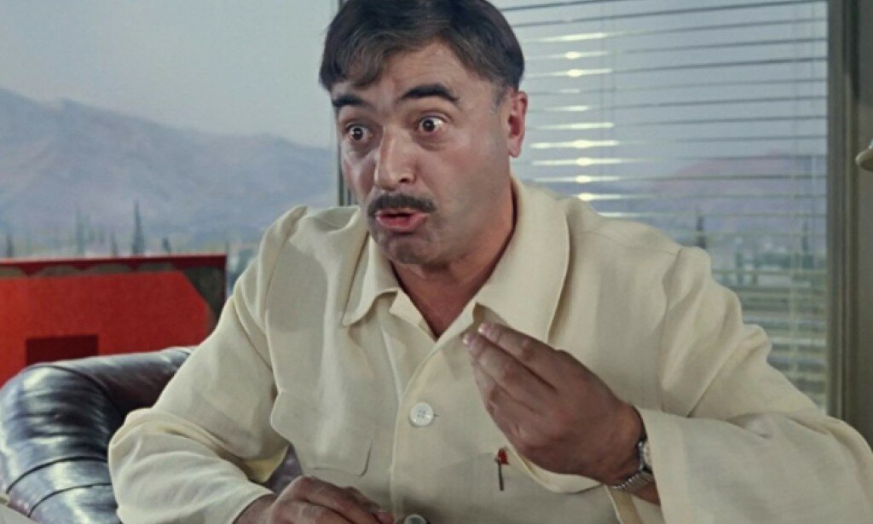

Владимир Этуш

**Иннокентий Михайлович Смоктуновский (1925-1994)**

Военный врач. В 1942 году служил в Красноярске, в госпитале, находящемся при военной части. В 1943 году был направлен в Киевское пехотное училище, после него в срочном порядке был отправлен рядовым на фронт в 75-ю гвардейскую стрелковую дивизию. В должности связного штаба 212-го гвардейского полка этой дивизии участвовал в боях на Курской дуге, форсировании Днепра, а также в освобождении Киева. В конце 1943 года попал в плен, месяц провёл в различных лагерях для военнопленных. Но из плена ему удалось бежать.

В 1944 году стал членом партизанского отряда Каменец-Подольского соединения. Чуть позже этот отряд объединился с 318-м гвардейским стрелковым полком 102-й гвардейской стрелковой дивизии. Смоктуновский стал младшим сержантом, был командиром роты автоматчиков и участвовал в освобождении Варшавы. Дошел до Берлина. Победу встретил в звании гвардии сержанта. Награжден орденом Отечественной войны I степени, двумя медалями «За отвагу», медалью «За победу над Германией»

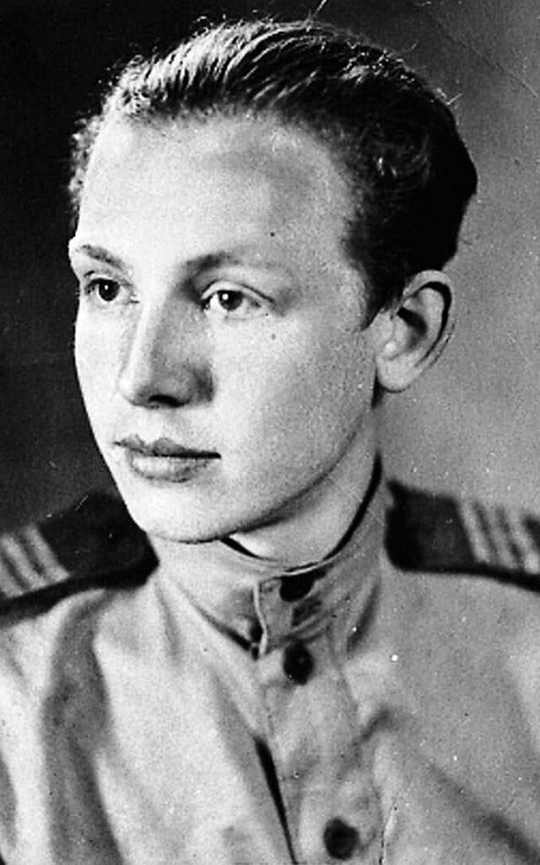 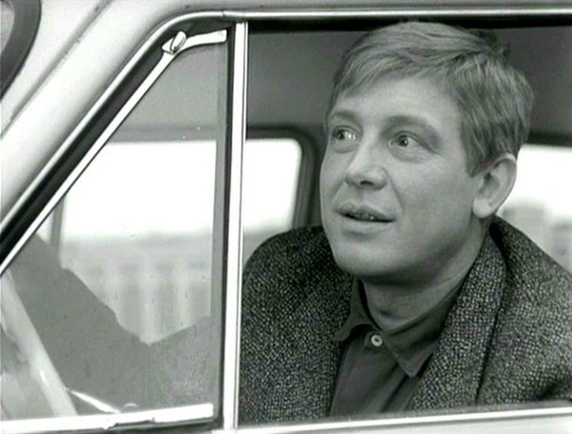

Иннокентий Смоктуновский

**Николай Николаевич Трофимов (1920-2005)**

В годы Великой Отечественной войны служил в рядах Военно-Морского Флота. Награжден орденом Отечественной войны II степени, орденом Красной Звезды, медалями «За оборону Ленинграда», «За победу над Германией».

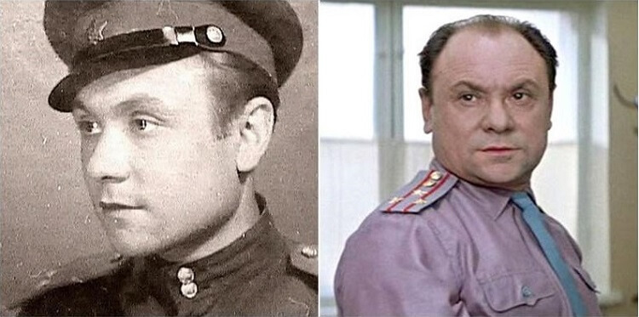

Николай Трофимов

**Георгий Александрович Юматов (1926-1997)**

На фронт по малолетству его, естественно, взять не могли, а вот в военно-морскую школу приняли. И уже в 1942 году, когда Юматову ещё не исполнилось и 16, он был зачислен юнгой на торпедный катер «Отважный».

Боевое крещение молодой Георгий принял в Крыму, участвуя в составе Евпаторийского десанта. Эта операция советских войск имела временный успех, но в итоге из её участников выжили единицы. Среди них и Георгий Юматов, продолживший свой боевой путь.

О его храбрости и отваге в годы войны говорят награды — медаль Ушакова, орден Отечественной войны II степени, медали «За взятие Вены», «За взятие Будапешта», «За победу над Германией». Так что, когда в картине «Офицеры» Георгий Александрович говорит: «Родину защищать. Есть такая профессия, взводный, — Родину защищать», — эти слова ему были близки, как никому. А когда в кадре видны шрамы на его спине — это не грим, не ретушь…

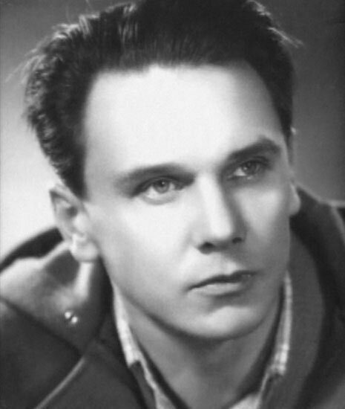 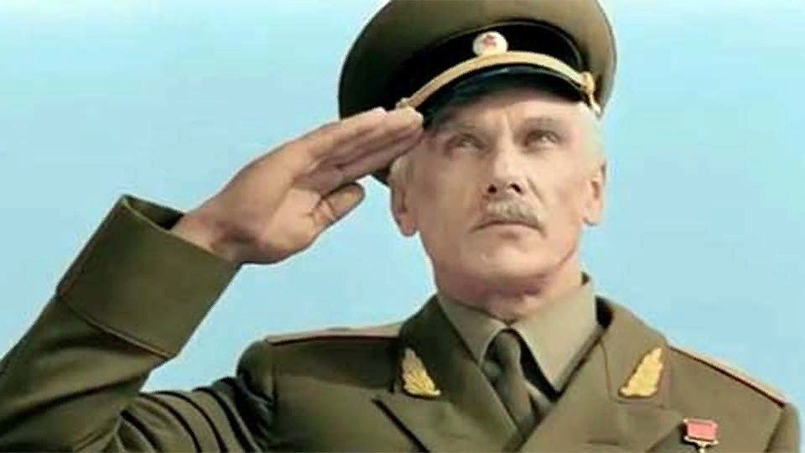

Георгий Юматов

Конечно, это далеко не полный список наших выдающихся актёров-фронтовиков. Нужно обязательно ещё вспомнить Зиновия Гердта, Евгения Весника, Петра Глебова, Сергея Бондарчука, Леонида Гайдая, Элину Быстрицкую и многих других. Некоторые из наших актёров служили в военных театрах, даже во время боевых действий ездили со спектаклями по всей стране: Ефим Копелян, Михаил Глузский, Борис Сичкин, Владимир Зельдин, Михаил Жаров и Людмила Целиковская и многие другие. Они все вносили свой очень важный вклад в нашу общую победу. Светлая им всем память, и спасибо за всё.